
§
БРОШУРА:
«ПОДАТКОВА АМНІСТІЯ: ЩО ВАРТО ЗНАТИ ДЕКЛАРАНТАМ?»
грудень 2021 року

Інформаційно-довідковий ресурс (ЗІР) 0-800-501-007
"Гаряча лінія" "Пульс ": 044-284-00-07
Акредитований центр сертифікації ключів: 044-284-00-10

Державна податкова
служба України

Головне управління ДПС у Закарпатській області
88000, м. Ужгород, вул. Августина Волошина, 52

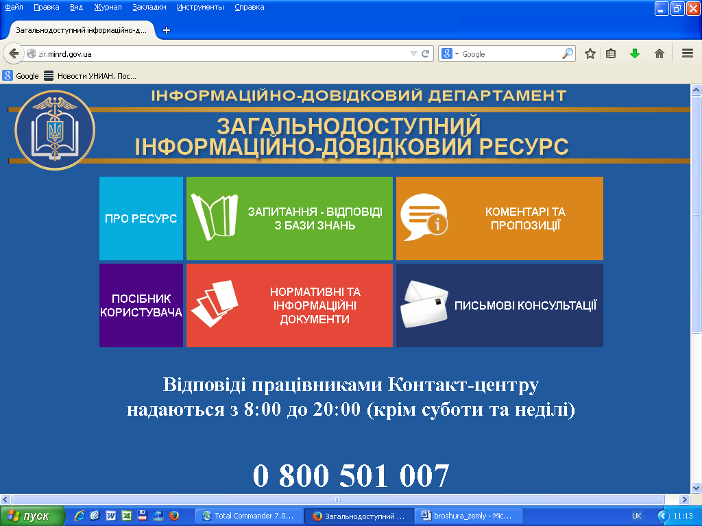

Чи має право контролюючий орган вимагати від декларанта документи, у тому числі додаткові документи, якщо активи, які задекларовані у одноразовій (спеціальній) добровільній декларації, знаходяться на території України?

Відповідно до абзацу шостого п.п. 6.1 п. 6підрозділу 9⁴ розділу ХХ Кодексу до одноразової (спеціальної) добровільної декларації декларант зобов'язаний додати копії документів, що підтверджують вартість об'єктів декларування, у разі місцезнаходження (реєстрації) активу фізичної особи за межами України та/або у разі декларування валютних цінностей, розміщених на рахунках у банках в Україні, та прав грошової вимоги, визначених п.п. «а» п. 4 підрозділу 9⁴ розділу ХХ Кодексу. У разі місце знаходження (реєстрації) інших активів фізичної особи в Україні декларант може додати копії документів, що підтверджують вартість об'єктів декларування.
Крім того, абзацом восьмим п.п. 6.1 п. 6 підрозділу 9⁴ розділу ХХ Кодексу контролюючому органу забороняється вимагати додаткові документи, крім передбачених п.п. 6.1 п. 6 підрозділу 9⁴ розділу ХХ Кодексу.
На яку адресу декларанта контролюючим органом направляється запит щодо надання пояснень та підтверджуючих документів?

Відповідно до п.п. 6.1 п. 6 підрозділу 9⁴ розділу ХХ Податкового кодексу України (далі – Кодекс) для цілей підрозділу 9⁴ розділу ХХ Кодексу одноразова (спеціальна) добровільна декларація - це декларація, в якій відображається, зокрема відомості про декларанта, достатні для його ідентифікації (прізвище, ім'я, по батькові, реєстраційний номер облікової картки платника податків або у визначених Кодексом випадках - серія (за наявності) та номер паспорта громадянина України).
Крім того, формою одноразової (спеціальної) добровільної декларації передбачено зазначення декларантом своєї податкової адреси (місця проживання).
Таким чином, запит щодо надання декларантом пояснень або підтверджуючих документів направляється контролюючим органом за адресою, яка зазначена таким декларантом у поданій декларації. При цьому слід зазначити, що інформація про направлення зазначеного запиту буде відображатися також у електронному кабінету декларанта.
Чи має право контролюючий орган здійснити податкову перевірку джерела отримання декларантом коштів, за рахунок яких були придбані задекларовані активи?
Відповідно до п. 13 підрозділу 9⁴ розділу ХХ Кодексу податкова перевірка центральним органом виконавчої влади, що реалізує державну податкову політику, не проводиться щодо джерела отримання декларантом чи фізичною особою, що підпадає під дію п. 10 підрозділу 9⁴ розділу ХХ Кодексу, доходів, за рахунок яких було одержано (набуто) задекларовані таким декларантом активи або активи, передбачені п. 10 підрозділу 9⁴ розділу ХХ Кодексу.
Протягом якого терміну контролюючий орган здійснює камеральну перевірку одноразової (спеціальної) добровільної декларації?
Відповідно до п.п. 15.1 п.15підрозділу 9⁴ розділу ХХ Податкового кодексу України (далі – Кодекс) одноразова (спеціальна) добровільна декларація підлягає в порядку, передбаченому підрозділом9⁴ розділу ХХ Кодексу, камеральній перевірці, яку центральний орган виконавчої влади, що реалізує державну податкову політику, проводить протягом 60 календарних днів, що настають за днем подання йому відповідної декларації.

2
5

3
4

